ANNEXE DE PRESENTATION
COMMUNE DE Beaumont de Lomagne
(Département 82)

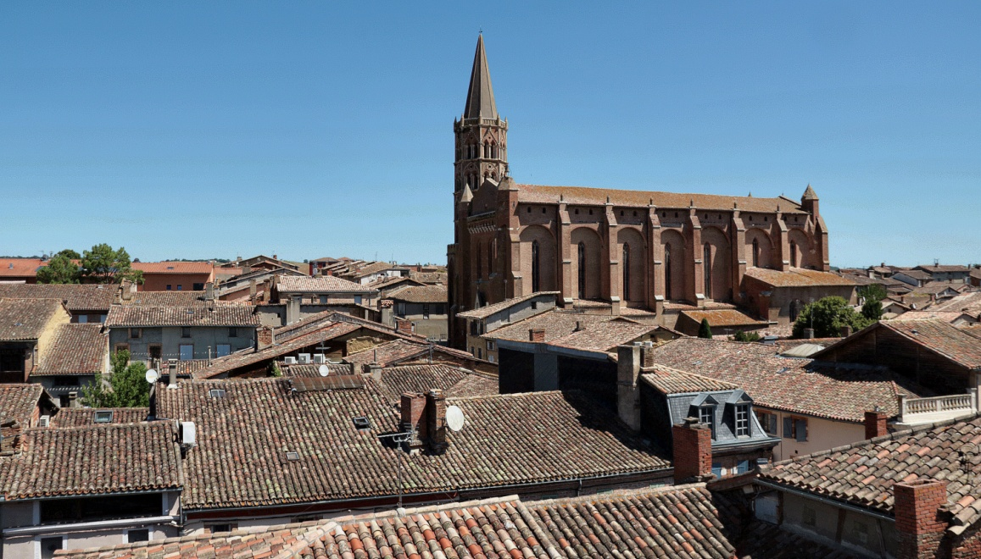

Territoire géographique
La ville de Beaumont-de-Lomagne est une commune située dans le sud-ouest du département du Tarn-et-Garonne, au cœur de la Lomagne. Sa localisation est à la croisée des aires urbaines toulousaine, auscitaine, montalbanaise et castelsarrasinoise,
La commune est membre de la Communauté de Communes de la Lomagne Tarn-et-Garonnaise, créée le 2 juin 1997 et regroupant 31 communes réparties sur les cantons de Beaumont-de-Lomagne et de Garonne-Lomagne-Brulhois

Le caractère rural du territoire, classé en zone de revitalisation rurale (ZRR), associé à une qualité architecturale et paysagère, ainsi que son rôle économique central au cœur de la Lomagne ont renforcé le développement de la commune autour de la bastide originelle et de ses faubourgs, le long des grands axes de circulation (RD 3 et RD 928). La commune combine ainsi qualité de vie, valeur paysagère et position géographique privilégiée.
Ce territoire essentiellement rural, à forte vocation agricole (ail blanc, melons, noisettes, céréales, élevages, gras…) concentre l’essentiel de son activité commerciale et de l’offre de services sur la commune de Beaumont-de-Lomagne (pôle de services intermédiaire) et sur Lavit, jouant le rôle de pôle de services de proximité.
Tourisme
Le tourisme constitue une activité notable en Lomagne qui se caractérise par un patrimoine culturel et paysager riche : sites classés, bastides, petits villages pittoresques, châteaux, églises, pigeonniers, hébergements, produits de terroir de qualité…
Beaumont-de-Lomagne est une bastide exemplaire avec ses couverts, ses hôtels particuliers, son église forteresse, son clocher culminant à 51 m et sa halle du XIVème (une des plus grandes de la région) à l’imposante charpente en chêne. C'est une vieille Bastide du XIIIème siècle qui a vu naître Pierre de Fermat, célèbre mathématicien, en 1601.
L’offre touristique est riche et diversifiée, sur la commune et le territoire alentour : - des sites classés Monuments Historiques : halle et église de Beaumont-de-Lomagne et hôtels particuliers, églises et remparts de Maubec, Château de Gramont ; - un patrimoine bâti exceptionnel : 130 pigeonniers, les bastides de Larrazet et de Beaumont-de-Lomagne du XIIIème siècle et des châteaux (château abbatial de 1500) et églises disséminées sur le territoire et notamment l’Eglise de Lachapelle, véritable joyau de l’art baroque… - la Maison natale de Pierre de Fermat, classée «Maison des Illustres»,une production agricole riche : l’IGP ail blanc de Lomagne, le melon, le miel, la noisette - des circuits de randonnées pédestres et cyclotourisme pour découvrir les paysages de Lomagne.
Le territoire dispose de tout le potentiel nécessaire à la construction d’une destination touristique et patrimoniale « Lomagne » - Le village de loisirs « Le Lomagnol » à proximité du centre-bourg -le camping municipal de Lavit -les chambres d'hôtes et les gîtes.

Culture
Le territoire offre une programmation événementielle et culturelle diversifiée :la fête de l'ail, fête de la noisette, la fête du miel, fête des enfants, salon du livre jeunesse, festival du conte, fête des maths, journées de Larrazet et autres événements culturels (concerts, théâtre, conférences, programmation cinématographique, danse, chant,,,). Cette diversité est le fruit d'une vie associative dynamique et riche , (nombre d'asso).

Equipements et services
Le territoire offre un large panel de services et d’équipements à la population, : services sociaux et administratifs, Espace de vie Sociale,4 EHPAD, 1 structure d'hébergement pour personnes handicapées, clinique du cœur, 2 médiathèques et 2 points lecture,1 cinéma,1 hippodrome...
En ce qui concerne l'enseignement, le territoire dispose d’une offre aussi bien dans le public que dans le privé (écoles maternelles, primaires, 2 collèges, 1 lycée des métiers du Bâtiment et de la Topographie et 1 LEAP privé)
Des services extrascolaires sont proposés à la population : ALAE, ALSH, Service municipal jeunesse.

La communauté des communes
La communauté des Communes ne possède pas la compétence culture mais a en charge l'école de musique intercommunale (compétence optionnelle) depuis 2016 et possède la compétence Promotion du tourisme et créations d'offices de tourisme.

